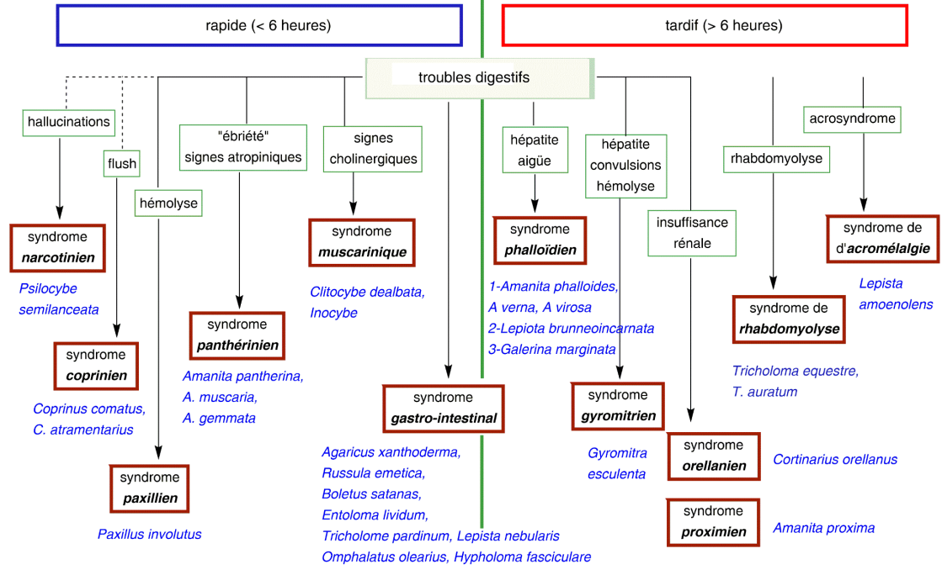
Syndrome | Champignons incriminés | Toxines | Symptômes | Evolution des constantes biologiques | Prise en charge de l’intoxication
Syndrome phalloïdien | Amanite printanière  Amanite phalloïde (Agaric des bois, lépiote pudique, certains russules)  Amanite vireuse  Petites lépiotes (= lépiote brune et lépiote brun-rose)  (Confusion avec la lépiote élevée et la lépiote déguenillée)  Galère marginée  (Pholiote changeante) | Amatoxines  (alpha et beta -amanitines)  Phallotoxines (Phalloïdine, phallacidine et phallisacine)  Virotoxines | 4 phases  1) Période de latence de 6 à 24 h  2) Phase gastrointestinale (1-2jours)  - vomissements importants, douleurs abdominales, diarrhées profuses, cholériformes  - si non corrigé -> déshydratation, désordres électrolytiques et acido-basiques, chute de tension artérielle, hypovolémie  - crampes musculaires des membres inférieurs  3) Seconde période de latence (1-2 jours)  - les diarrhées cessent, avec amélioration de l’état général  - début atteinte hépatique  4) Phase hépatique (36h après ingestion)  - de asymptomatique à une insuffisance hépatique aigue  - dans les formes les plus graves  - hémorragies digestives, défaillance cardiaque, hypocholestérolémie , MORT | Constantes biologiques et critère de gravité :  - Transaminase  - Taux de prothrombine et facteur V  - Créatinémie  Facteur aggravant :  - Jeune âge, insuffisance rénale, encéphalopathie  Dosage de l’alpha-amanitine  Evolution :  Normalement passé le cap des 4/5 jours, guérison complète sans séquelles  Insuffisance hépatique sans 20/70% des cas | Essentiellement symptomatique  - Correction des pertes hydroélectriques  - Elimination des toxines  - Traitement antitoxique  Formes sévères :  - Foie artificiel ou greffe de foie
Syndrome gyromitrien ou helvellien | Gyromitre « comestible »  (morille commune) | Gyromitrine après métabolisation  Eliminée à 99% par cuisson et dessication  N-méthylhydrazine  Hydrazine | Délai d’apparition en 8 à 12h  Syndromes digestifs (nausées, vomissements, douleurs abdominales) associées à une asthénie intense, hyperthermie, céphalées  L’intoxication peut évoluer vers une cytolyse hépatique  Atteinte neurologique  Hémolyse intravasculaire  Possible insuffisance rénale  Méthémoglobinémie | Surveillance des constantes biologiques et EEG  En général, évolution favorable au bout d’une semaine | Prise en charge symptomatique ( charbon activé et réhydratation) et des troubles neurologiques (vit B6, en prévention neuroleptique/anxiolytique)
Syndrome orellanien | Cortinaire couleur de rocou  Cortinaire très joli  Et d’autres cortinaires | Orellanine | Insuffisance rénale aigue d’apparition retardée  Apparition des symptômes plus de 24h après l’ingestion  - Gastrointestinaux (nausées, vomissements, anorexie, céphalées) mais peuvent passer inaperçus  - Parfois accompagnés de signes neuromusculaires  Apparition de signes d’atteinte rénale : 8-10 jours en moyenne = néphropathie tubulo-intersticielle d’évolution rapide  PHASE 1 : IRA +/- sévère  PHASE 2 : récupération progressive de la fonction rénale ou évolution vers l’IR chronique (dans 50%des cas)  Importante variabilité inter-individuelle | Difficulté du diagnostic du fait de la latence des symptômes  Créatinémie, Urémie  Le rétablissement de la fonction rénale peut être très long | Prise en charge symptomatique  IRA : épuration extrarénale  IRC : épuration extrarénale intermittente  Transplantation rénale
Syndrome proximien | Amanite à volve rousse  (Amanite ovoïde) | On est pas très sur  Acide L-2-amino-4,5-hexadiénoïque | Délai moyen d’apparition des symptômes de 13h  Sévérité des symptômes dose-dépendante  - Gastrointestinaux : dans tous les cas  - Parfois : IRA apparaissant 1-4 jours après l’ingestion | Créatinémie  Evolution toujours favorable  Jamais d’évolution vers l’IRC  Aucune séquelles rénales et hépatiques | Prise en charge symptomatique ou dialyse rénale temporaire
Syndrome de Rhabdomyolyse | Consommation répétée et excessive du Tricholome équestre | Encore inconnues | Myopathie aigüe/ délai d’apparition des symptômes : 1-3 jours  Fatigue  Urine foncée  Quelques nausées sans vomissements  Formes aggravées avec troubles respiratoires et du rythme cardiaque  Evolution parfois létale avec insuffisance respiratoire, insuffisance cardiaque, IR | Créatines phosphokinases élevées | Prise en charge symptomatique  - Antalgiques  - Ventilation artificielle  - Substances vasoactives
Syndrome d’Acromélalgie | Clitocybe à bonne odeur  (Clitocybe inversé) | Acide acromélique  ( ce sont des neurotoxines qui vont mimer le glutamate) | Syndrome érythermalgique en rapport avec une polyneuropathie  Aucun signe gastrointestinaux  Délai moyen d’apparition des symptômes d’environ 24h  Sévérité des symptômes dose-dépendante :  - Paresthésies des orteils/doigts (fourmillements)  - Crises paroxystiques de fréquence variable : brulures très douloureuses des mains et surtout des pieds, surtout nocturnes  - Œdème  - Erythème local pendant les crises (peau violacée) | Aucune anomalie des constantes biologiques  Electromyographie met en évidence des signes modérés de neuropathie sensitive  Évolution favorable lente avec des paresthésies douloureuses persistant plusieurs mois voire des années après | Prise en charge symptomatique : bain d’eau glacée et antalgiques
Dermatose à zébrure ou dermatite toxique à flagelle | Lentin du chêne (= shiitake ou champignons japonais)  Cru ou mal cuit |  | Eruption cutanée qui couvre tout le corps | Disparition progressive en 2-3 semaines | Prise en charge symptomatique  - Antihistaminique  - Attention : photosensibilisation

Syndrome | Champignons responsables | Toxines | Symptômes | Evolution/ Prise en charge
Syndrome Gastro-intestinal (Résinoïdien) | Agaric jaunissant  Russule émétique  Hypholome en touffes  Pleurote de l’olivier  (girolle)  (fausse girolle)  Entolome livide  (clitocybe nébuleux)  Bolet de satan  (bolet blafard, pied rouge)  Tricholome tigré (petit gris) | Lectine  Illudine | Symptômes cliniques avec délai de 15 min à 2h  Vomissements, douleurs abdominales, coliques et diarrhées, soif intense  Gastro-entérite bénigne  Syndrome dysentérique grave  En lien avec une forte déshydratation | Déshydratation ne nécessitant pas une hospitalisation  Déshydratation aigue avec une insuffisance rénale fonctionnelle associée à une acidose et désordres électrolytiques  Surveillance biologique : paramètre électrolytiques, bilan rénal  Traitement symptomatique  Réhydratation , antispasmodiques, antiémétiques  Charbon actif, correction des troubles électrolytiques, pas d’anti-diarrhéiques ni d’anti-émétiques
Syndrome muscarinique  ( ou sudorien ou cholinergique) | Clitocybe blanchi  Clitocybe rivulosa  (clitocybe petite prune)  Inocybe de patouillard (Tricholome de la Saint-Georges) | Muscarine et isomères  = Analogue de l’Acétylcholine  -> Effet de type parasympathomimétique = cholinergiques | Temps de latence court (15 min à 2h)  Troubles digestifs  Hypersécrétion généralisée  Troubles cardiovasculaire : bradycardie, hypotension, collapsus  Myosis  Plus rarement : vasodilatation cutanée, angoisses, tremblements | Durée des symptômes de 6 à 8h  Traitement à domicile  Hospitalisation si symptômes cardiovasculaires/risque collapsus  Cas mortels décrits  Surveillance biologique : paramètres hémodynamiques, électrolytiques, bilan rénal  Antidote : atropine  - Mydriase et/ou tachycardie si surdosage
Syndrome Panthérinien | Amanite tue-mouche (amanite des césars)  Amanite panthère (amanite épaisse, amanite rougissante)  Amanite jonquille | Dérives isoxazoles :  Acide iboténique (agoniste NMDA)  Muscimol (agoniste GABA A)  Acide stizolobique  Acide stizolobinique  Usage récréatif | Temps de latence de 30 min à 3h  Troubles digestifs modérés  PHASE 1 : Excitation  Tachycardie, troubles neurologiques et neuropsychiatriques  PHASE 2 : Dépression du SNC  Torpeur, somnolence voire coma | Hospitalisation systématique pour réhydratation et surveillance neurologique, notamment chez l’enfant  - Traitement symptomatique  - Psychotropes sédatifs si troubles de la conscience  Atropine contre-indiquée
Syndrome Paxillien | Paxille enroulé  (girolle) | Inconnue  Mécanisme immuno-allergique | Temps de latence de 1 à 4 h  Apparition brutale de crampes abdominales et de vomissements puis douleurs lombaires et collapsus pouvant entrainer la mort  - Syndrome gastro-intestinale  - Hémolyse massive  - Insuffisance rénale aigüe | Hospitalisation systématique et nécessaire  Surveillance biologique : bilan d’hémolyse, bilan rénal et paramètres hémodynamiques  Traitement symptomatique :  - Réhydratation  - Epuration extra-rénale à envisager si l’insuffisance rénale n’est pas compensée  - Transfusions sanguines si besoin, voire exsanguinotransfusion à réaliser en cas d’hémolyse massive
Syndrome Coprinien | Coprin noir d’encre  (coprin chevelu) | Coprine  Effet antabuse avec l’alcool | Temps de latence de 30min à 2h après ingestion d’alcool  « flush syndrome » (vasodilatation périphérique) avec rougeur de la face, du cou et du thorax  Hypersudation, céphalées, nausées, vomissements  Signes cardiaques exceptionnels : tachycardie | Suivi biologique : paramètres hémodynamiques, ECG  Traitement symptomatique : sédatifs légers et abstention d’alcool pendant 10 jours  Fomépizole (inhibiteur compétitif de l’alcool déshydrogénase) en cas de symptômes cardiaques
Syndrome Narcotinien | Psilocybe lancéolé | Psilocybine  Psilocine  Les deux sont classées comme stupéfiants  Action sur Rc 5-HT  Effets psychodysleptiques (identiques à ceux du LSD)  Usage récréatif | Temps de latence de 30mins  Trouble de l’humeur  Hallucinations principalement visuelles  Troubles de la perception temporospatiale  Manifestations somatiques pouvant être associées : mydriase, tachycardie, HTA | Signes disparaissant progressivement  Hospitalisation rare  Bien que rarement mortelle la consommation de « champignons magiques » entraîne des hallucinations et peut conduire à des comportements dangereux voire mortels  Bad trip  NB : chez l’enfant : hyperthermie, coma et convulsions sont possibles

